实验 用户和安全性管理等

专业班级 | 计213 | 姓名 | 徐昊博 | 学号 | 21013134 | 完成日期 | 2023-6-10
指导教师 | 王占全 | 教师评阅结果

- 实验名称

实验 用户和安全性管理
- 实验目的

1、了解 SQL Server 的安全性管理策略并大致能举一反三到其它数据库系统

2、理解用户和角色的含义

3、掌握如何创建用户和角色
- 实验环境和主要设备（包括主要软硬件设备）
软件：Microsoft SQL Server Management Studio 18
设备名称：LAPTOP-F5KE5S4K
处理器：11th Gen Intel(R) Core(TM) i7-1165G7 @ 2.80GHz 2.80 GHz
机带：RAM16.0 GB
设备：IDF1B9A9D5-BC85-483A-8D8E-DDF024B5A346
产品：ID00342-35694-04387-AAOEM
系统类型：64 位操作系统, 基于 x64 的处理器
笔和触控：为10触摸点提供触控支持
- 实验步骤，完成实验的步骤
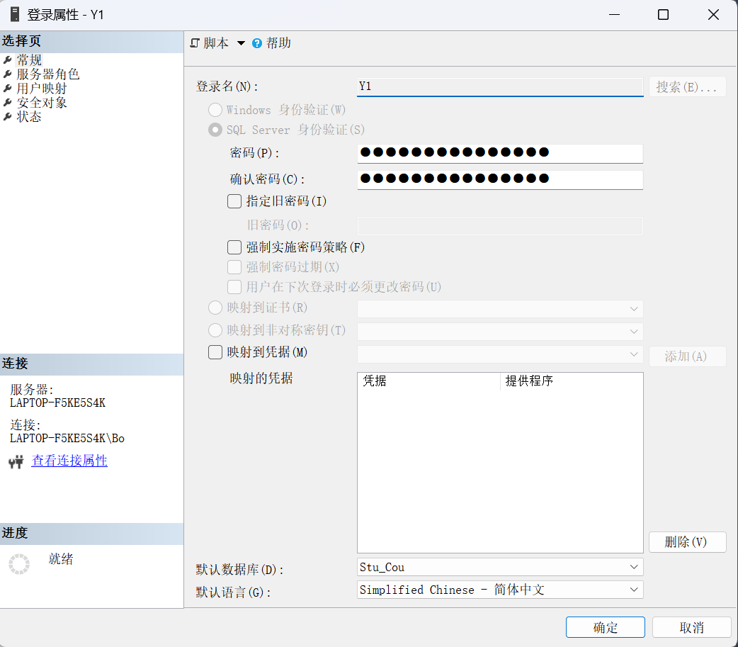
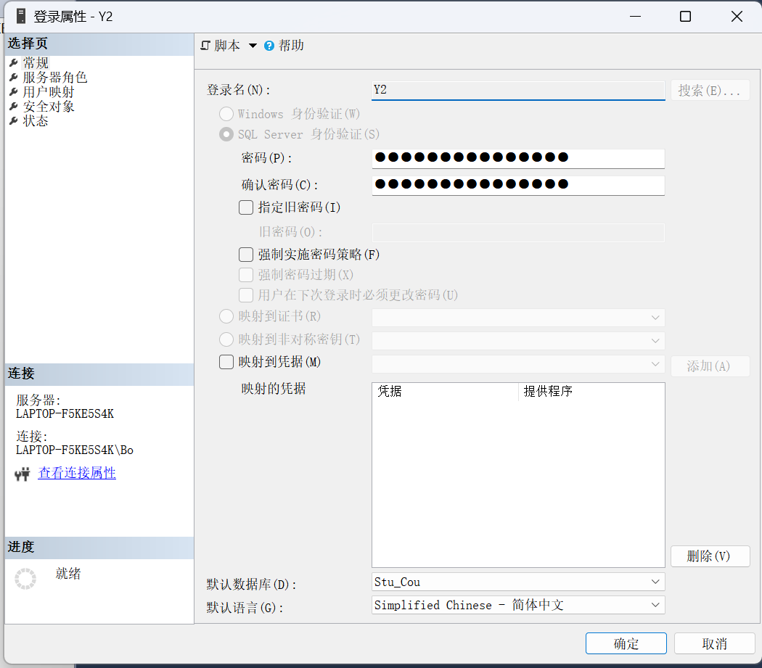
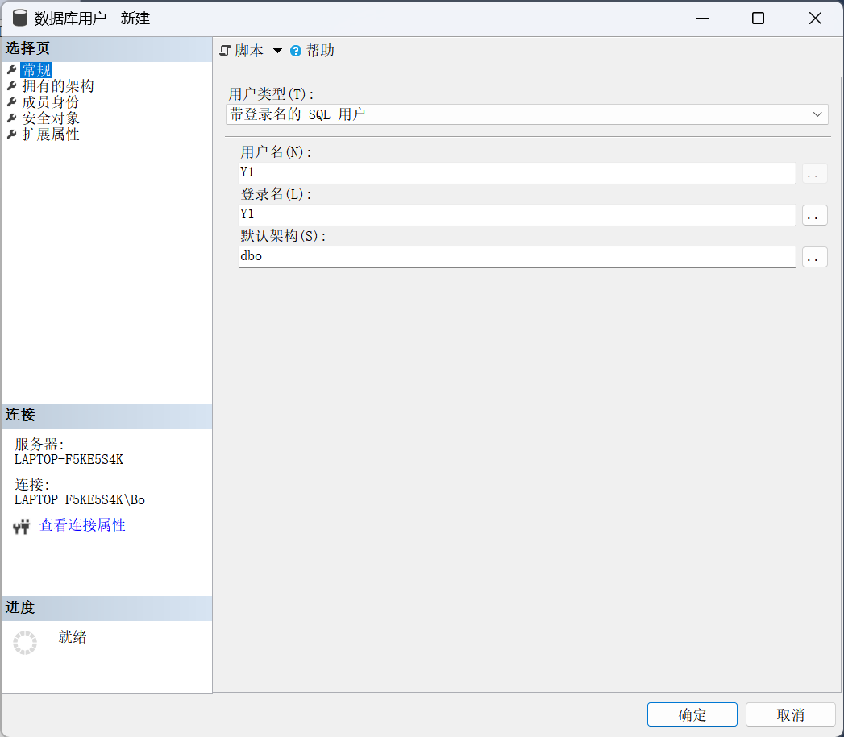
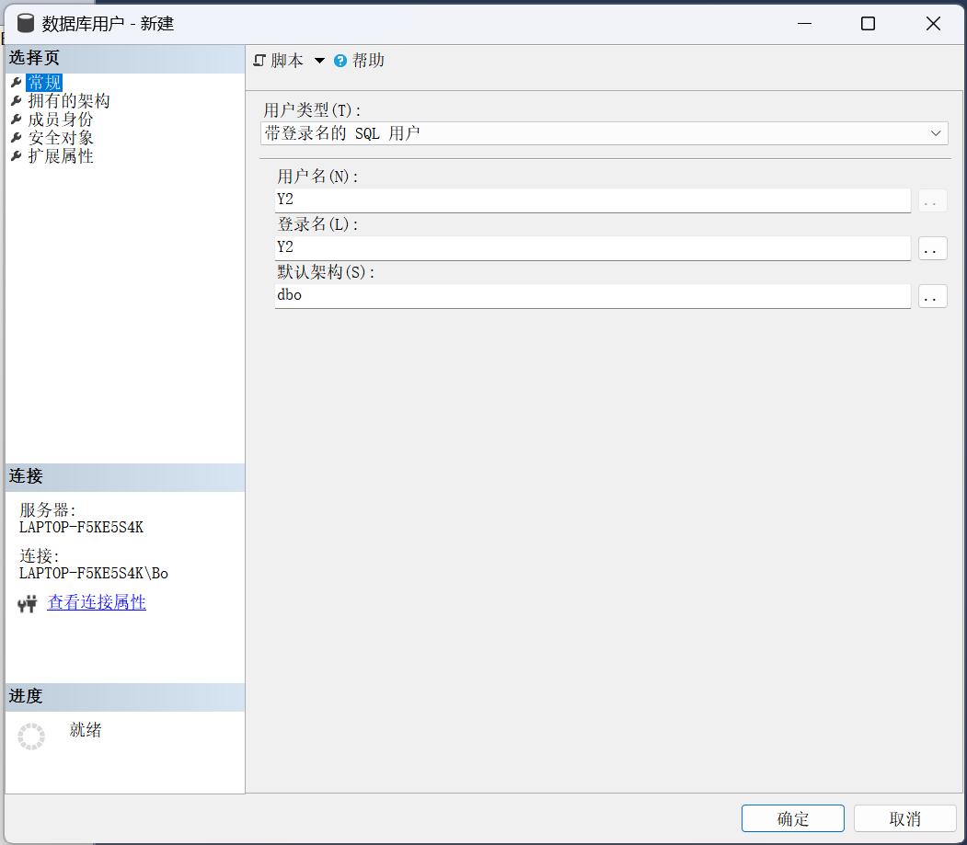
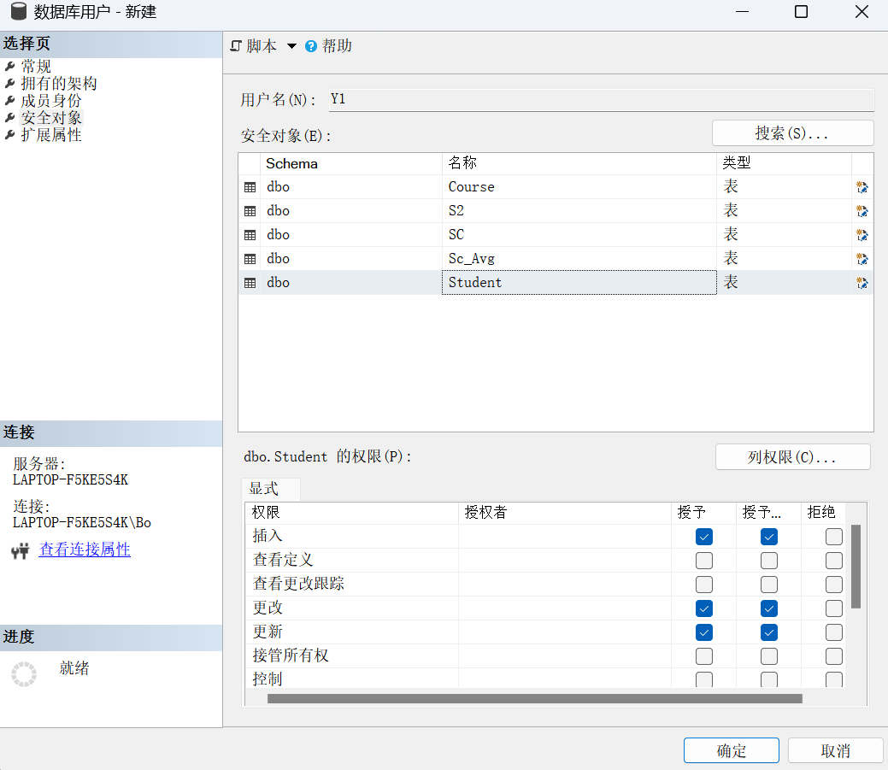
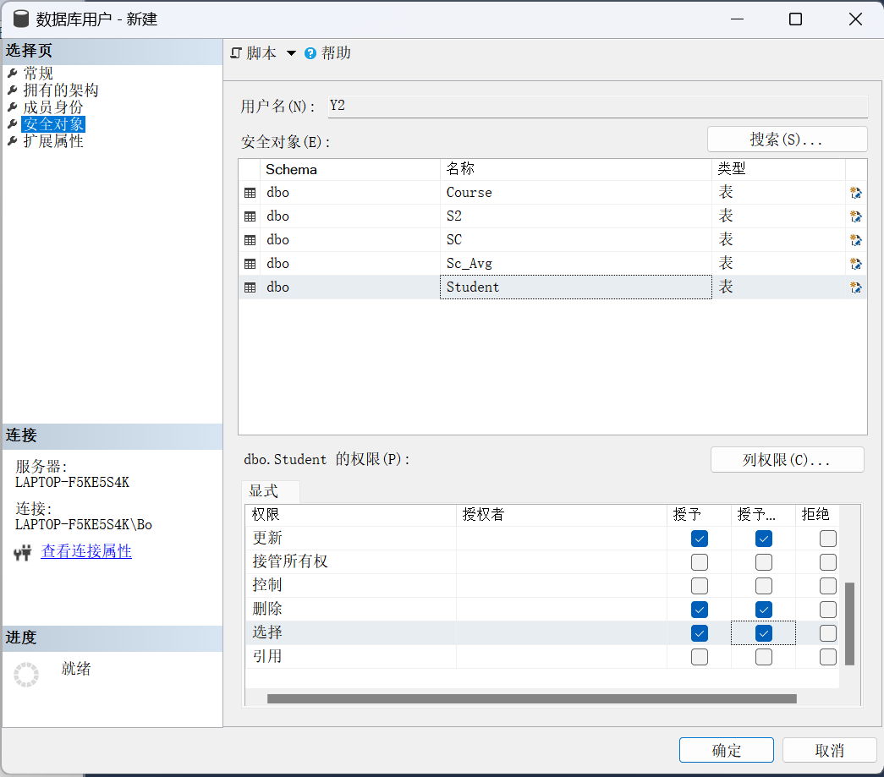
登陆情况如下：
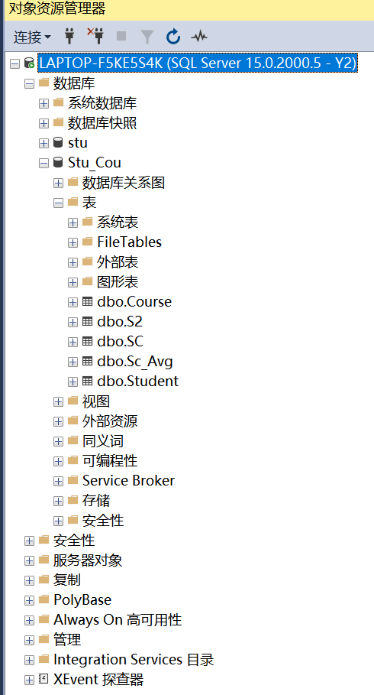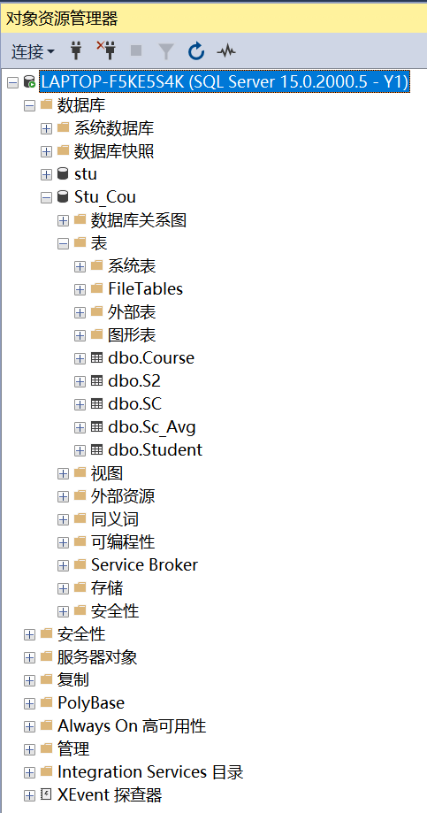
问题：
- 您是如何理解构架的？
在数据库领域中，"架构"是指数据库系统的整体设计和组织结构。它涉及到数据库的组成部分、它们之间的关系以及数据在其中的存储方式。数据库架构定义了如何组织和访问数据库中的数据，以及数据库管理系统（DBMS）如何操作和管理这些数据。
数据库架构包括以下几个关键方面：
1. 数据模型：数据模型定义了数据库中数据的逻辑结构和表示方法。常见的数据模型包括层次模型、网状模型、关系模型和面向对象模型。其中，关系模型是最广泛应用的数据模型，它使用表格（关系）来表示数据之间的关系。
2. 数据库管理系统：数据库管理系统是负责管理和操作数据库的软件。它提供了访问数据库的接口，并提供了诸如数据查询、事务管理、数据完整性和安全性等功能。不同的数据库管理系统有不同的架构和特性，例如关系型数据库管理系统（如MySQL、Oracle）和面向文档的数据库管理系统（如MongoDB）等。
3. 数据库实例：数据库实例是指数据库管理系统在运行时创建的一个具体实例。每个数据库实例包括一个或多个数据库，并由一个独立的进程或线程管理。数据库实例负责处理用户的请求、执行查询、维护数据的一致性和安全性等。
4. 数据库模式：数据库模式定义了数据库中所有表、视图、索引等对象的结构和属性。它描述了数据在数据库中的组织方式，以及各个对象之间的关系。数据库模式也包括了数据的完整性约束、默认值等定义。
5. 数据库存储结构：数据库存储结构定义了数据在物理介质上的存储方式。它包括了数据文件、索引文件、日志文件等组成部分。数据库存储结构的设计可以影响数据库的性能和可靠性。
1、建立SQL Server身份验证的登陆名Y1、Y2以及数据库Stu_Cou中的新用户Y1、Y2。并以Y1,Y2登录，截图
2、请描述角色是什么？如何定义（用代码即可）
在数据库中，"角色"是一种用于授权和访问控制的概念。角色代表一组用户，拥有相似的权限和访问级别。通过为用户分配角色，可以简化权限管理，并确保用户只能访问其所需的数据和功能。
举例：
-- 创建角色
CREATE ROLE sales_role;

-- 授权角色具有对特定表的查询权限
GRANT SELECT ON employees TO sales_role;
GRANT SELECT ON products TO sales_role;

-- 授权角色具有执行存储过程的权限
GRANT EXECUTE ON dbo.usp_InsertOrder TO sales_role;

-- 将用户分配给角色
ALTER USER john_smith ADD ROLE sales_role;
在上述示例中，我们首先创建了一个名为 "sales_role" 的角色。然后，我们使用GRANT语句为该角色授予了对"employees"和"products"表的查询权限，以及对"dbo.usp_InsertOrder"存储过程的执行权限。最后，我们使用ALTER USER语句将用户 "john_smith" 分配给了 "sales_role" 角色。
3：请解释grant和revoke区别？通过简单例子说明（用代码即可）
例子：
1、GRANT
-- 创建用户
CREATE USER john_smith;

-- 授予SELECT权限给用户
GRANT SELECT ON employees TO john_smith;
在上述示例中，我们首先创建了一个名为"john_smith"的用户。然后，使用GRANT语句为该用户授予了对"employees"表的SELECT权限。此后，"john_smith"用户就能够查询"employees"表。
2、REVOKE
-- 撤销SELECT权限
REVOKE SELECT ON employees FROM john_smith;
在上述示例中，我们使用REVOKE语句从"john_smith"用户撤销了对"employees"表的SELECT权限。此后，"john_smith"用户将无法再查询"employees"表。

